# Организации, образующие инфраструктуру поддержки МСП

#### На территории муниципального образования "Сельское поселение «Деревня Выползово» организаций, образующих инфраструктуру поддержки субъектов малого и среднего предпринимательства, не зарегистрировано.

**Государственная программа «Развитие предпринимательства и инноваций в Калужской области»**

**ПРАВИТЕЛЬСТВО КАЛУЖСКОЙ ОБЛАСТИ  
ПОСТАНОВЛЕНИЕ  
от 10 января 2024 года N 28  
  
Об утверждении государственной программы Калужской области "Развитие предпринимательства и инноваций в Калужской области"**

(с изменениями на 21 февраля 2025 года)

(в ред. [Постановлений Правительства Калужской области от 27.12.2024 N 828](https://docs.cntd.ru/document/407587359#64U0IK), [от 21.02.2025 N 146](https://docs.cntd.ru/document/407672231#64U0IK))

В соответствии с [постановлением Правительства Калужской области от 17.07.2013 N 366 "Об утверждении Порядка принятия решения о разработке государственных программ Калужской области, их формирования и реализации и Порядка проведения оценки эффективности реализации государственных программ Калужской области"](https://docs.cntd.ru/document/464901329#64U0IK) (в ред. [постановлений Правительства Калужской области от 01.09.2014 N 521](https://docs.cntd.ru/document/464903064#64U0IK), [от 15.12.2014 N 743](https://docs.cntd.ru/document/427000366#64U0IK), [от 20.04.2015 N 209](https://docs.cntd.ru/document/427000754#64U0IK), [от 27.07.2015 N 414](https://docs.cntd.ru/document/427001390#64U0IK), [от 31.03.2016 N 208](https://docs.cntd.ru/document/427003016#64U0IK), [от 23.09.2016 N 515](https://docs.cntd.ru/document/427003999#64U0IK), [от 17.03.2017 N 128](https://docs.cntd.ru/document/446161082#64U0IK), [от 31.07.2018 N 456](https://docs.cntd.ru/document/550152281#64U0IK), [от 21.02.2019 N 117](https://docs.cntd.ru/document/550354705#64U0IK), [от 12.09.2019 N 574](https://docs.cntd.ru/document/561537956#64U0IK), [от 18.11.2019 N 724](https://docs.cntd.ru/document/561604835#64U0IK), [от 08.09.2020 N 700](https://docs.cntd.ru/document/570914185#64U0IK), [от 20.08.2021 N 539](https://docs.cntd.ru/document/574848400#64U0IK), [от 29.05.2023 N 341](https://docs.cntd.ru/document/406673153#64U0IK), [от 15.01.2024 N 38](https://docs.cntd.ru/document/407062772#64U0IK), [от 15.02.2024 N 108](https://docs.cntd.ru/document/407119890#64U0IK), [от 29.03.2024 N 211](https://docs.cntd.ru/document/407204325#64U0IK), [от 22.01.2025 N 43](https://docs.cntd.ru/document/407636835#64U0IK)), [перечнем государственных программ Калужской области](https://docs.cntd.ru/document/464901330#64U0IK), утвержденным [постановлением Правительства Калужской области от 22.07.2013 N 370 "Об утверждении перечня государственных программ Калужской области"](https://docs.cntd.ru/document/464901330#64U0IK) (в ред. [постановлений Правительства Калужской области от 18.11.2013 N 613](https://docs.cntd.ru/document/464901872#64U0IK), [от 07.02.2014 N 81](https://docs.cntd.ru/document/464902671#64U0IK), [от 17.10.2014 N 614](https://docs.cntd.ru/document/427000023#64U0IK), [от 31.12.2014 N 838](https://docs.cntd.ru/document/427000358#64U0IK), [от 24.02.2015 N 103](https://docs.cntd.ru/document/427000360#64U0IK), [от 20.04.2015 N 205](https://docs.cntd.ru/document/427000703#64U0IK), [от 25.05.2017 N 321](https://docs.cntd.ru/document/450229527#64U0IK), [от 10.08.2017 N 446](https://docs.cntd.ru/document/450294211#64U0IK), [от 02.02.2018 N 77](https://docs.cntd.ru/document/446612119#64U0IK), [от 02.08.2018 N 463](https://docs.cntd.ru/document/550152311#64U0IK), [от 27.03.2019 N 186](https://docs.cntd.ru/document/553170663#64U0IK), [от 28.03.2019 N 200](https://docs.cntd.ru/document/553229529#64U0IK), [от 02.09.2019 N 557](https://docs.cntd.ru/document/561510969#64U0IK), [от 24.08.2020 N 645](https://docs.cntd.ru/document/570901279#64U0IK), [от 08.07.2022 N 501](https://docs.cntd.ru/document/406141022#64U0IK), [от 11.11.2022 N 866](https://docs.cntd.ru/document/406317440#64U0IK), [от 29.11.2022 N 926](https://docs.cntd.ru/document/406359526#64U0IK), [от 07.07.2023 N 477](https://docs.cntd.ru/document/406730617#64U0IK), [от 13.10.2023 N 708](https://docs.cntd.ru/document/406894693#64U0IK), [от 29.11.2024 N 731](https://docs.cntd.ru/document/407530969#64U0IK)), Правительство Калужской области

ПОСТАНОВЛЯЕТ:

(в ред. [Постановления Правительства Калужской области от 21.02.2025 N 146](https://docs.cntd.ru/document/407672231#64U0IK))

1. Утвердить прилагаемую государственную программу Калужской области "Развитие предпринимательства и инноваций в Калужской области".  
2. Настоящее Постановление вступает в силу с 1 января 2024 года.  
  
Губернатор Калужской области  
В.В.Шапша

**Приложение  
к Постановлению  
Правительства Калужской области  
от 10 января 2024 г. N 28**

ГОСУДАРСТВЕННАЯ ПРОГРАММА КАЛУЖСКОЙ ОБЛАСТИ "РАЗВИТИЕ ПРЕДПРИНИМАТЕЛЬСТВА И ИННОВАЦИЙ В КАЛУЖСКОЙ ОБЛАСТИ"

(в ред. [Постановлений Правительства Калужской области от 27.12.2024 N 828](https://docs.cntd.ru/document/407587359#64U0IK), [от 21.02.2025 N 146](https://docs.cntd.ru/document/407672231#64U0IK))

**ПАСПОРТ  
государственной программы Калужской области "Развитие предпринимательства и инноваций в Калужской области" (далее - государственная программа)**

|  |  |  |  |  |  |  |  |  |
| --- | --- | --- | --- | --- | --- | --- | --- | --- |
|  |  |  |  |  |  |  |  |  |
| 1. Ответственный исполнитель государственной программы | Министерство экономического развития и промышленности Калужской области | | | | | | | |
| 2. Соисполнитель государственной программы | Министерство экономического развития и промышленности Калужской области | | | | | | | |
| 3. Цель государственной программы | Увеличение численности занятых в сфере малого и среднего предпринимательства Калужской области, включая индивидуальных предпринимателей и самозанятых | | | | | | | |
| 4. Направление государственной программы/соисполнитель государственной программы | Национальная экономика/министерство экономического развития и промышленности Калужской области | | | | | | | |
| 5. Сроки и этапы реализации государственной программы | 2024 - 2029 годы, в один этап | | | | | | | |
| 6. Объемы финансирования государственной программы за счет бюджетных ассигнований | Источник финансирования | Всего (тыс. руб.) | В том числе по годам (тыс. руб.) | | | | | |
|  | ВСЕГО |  | 2024 | 2025 | 2026 | 2027 | 2028 | 2029 |
|  | в том числе по источникам финансирования: | 1516142,900 | 298161,717 | 296069,029 | 222641,941 | 224010,191 | 232970,599 | 242289,423 |
|  | средства областного бюджета | 1367045,900 | 215822,117 | 275178,729 | 200241,641 | 200543,391 | 232970,599 | 242289,423 |
|  | средства федерального бюджета | 149097,000 | 82339,600 | 20890,300 | 22400,300 | 23466,800 | 0,000 | 0,000 |
| (п. 6 в ред. [Постановления Правительства Калужской области от 21.02.2025 N 146](https://docs.cntd.ru/document/407672231#64U0IK)) | | | | | | | | |
| 7. Объемы финансирования государственной программы за счет иных источников (справочно) | Средства местных бюджетов | 26250,0 | 3750,0 | 3750,0 | 3750,0 | 3750,0 | 3750,0 | 3750,0 |

**1. Индикаторы достижения цели государственной программы**

Утратил силу. - [Постановление Правительства Калужской области от 21.02.2025 N 146](https://docs.cntd.ru/document/407672231#64U0IK).  
  
**2. Характеристика мер государственного регулирования**

Сведения об основных мерах правового регулирования в сфере реализации государственной программы размещаются на официальном сайте ответственного исполнителя государственной программы в сети Интернет по адресу: https://minek.admoblkaluga.ru/page/svedeniya-ob-osnovnykh-merakh-pravovogo-regulirovaniya-v-sfere-realizatsii-gosudarstvennoy-programmy/.

Сведения размещаются в течение десяти рабочих дней с даты вступления в силу соответствующих нормативных правовых актов или изменений в них.

Ответственность за актуализацию сведений несет ответственный исполнитель государственной программы.  
  
**3. Предоставление субсидий из областного бюджета местным бюджетам**

**3.1. Порядок предоставления и распределения субсидий бюджетам муниципальных образований Калужской области на софинансирование мероприятий муниципальных программ развития малого и среднего предпринимательства**

1. Настоящий Порядок определяет цель, условия предоставления и распределения субсидий из областного бюджета местным бюджетам для софинансирования мероприятий муниципальных программ развития малого и среднего предпринимательства (далее соответственно - порядок, субсидии).  
2. Цель предоставления субсидий - софинансирование расходных обязательств муниципальных образований Калужской области на реализацию мероприятий муниципальных программ развития малого и среднего предпринимательства.  
3. Условиями предоставления субсидий являются:

3.1. Заявительный порядок предоставления субсидии.

3.2. Наличие правовых актов муниципальных образований, устанавливающих расходные обязательства муниципальных образований, в целях софинансирования которых предоставляются субсидии, в соответствии с требованиями нормативных правовых актов Калужской области.

3.3. Заключение соглашения о предоставлении субсидии в соответствии с типовой формой, утверждаемой министерством финансов Калужской области, предусматривающего обязательства муниципального образования по исполнению расходных обязательств, в целях софинансирования которых предоставляется субсидия, и ответственность за неисполнение предусмотренных указанным соглашением обязательств.

В случае софинансирования из федерального бюджета расходного обязательства Калужской области по предоставлению субсидии местному бюджету в целях оказания финансовой поддержки выполнения органами местного самоуправления полномочий по решению вопросов местного значения указанное соглашение должно соответствовать требованиям, установленным правилами, предусмотренными абзацем первым [пункта 3 статьи 132 Бюджетного кодекса Российской Федерации](https://docs.cntd.ru/document/901714433#A8K0NM).

4. Категории бюджетов муниципальных образований, которым предоставляются субсидии, - бюджеты муниципальных районов, городских округов Калужской области.

5. Органом исполнительной власти Калужской области, являющимся главным распорядителем средств областного бюджета, уполномоченным принимать и рассматривать, в том числе проверять, документы, поступившие от муниципальных образований, и принимать решения по результатам их рассмотрения, является министерство экономического развития и промышленности Калужской области (далее - министерство).

6. Для предоставления субсидии муниципальные образования направляют в министерство:

6.1. Заявление муниципального образования на предоставление субсидии по форме, разработанной министерством, с приложением документов согласно перечню, разработанному министерством.

6.2. Копию правового акта муниципального образования, устанавливающего расходные обязательства муниципального образования на реализацию мероприятий муниципальных программ развития малого и среднего предпринимательства.

7. Порядок (формула) расчета распределяемых между муниципальными образованиями субсидий для каждого муниципального образования.

При распределении субсидий между муниципальными образованиями объем субсидии местному бюджету в текущем финансовом году не может превышать объем средств на исполнение в текущем финансовом году расходного обязательства муниципального образования по реализации мероприятий муниципальных программ развития малого и среднего предпринимательства с учетом предельного уровня софинансирования расходного обязательства муниципального образования из областного бюджета.

Размер субсидии, предоставляемой бюджету одного муниципального образования на цель, указанную в пункте 2 порядка, определяется по следующей формуле:

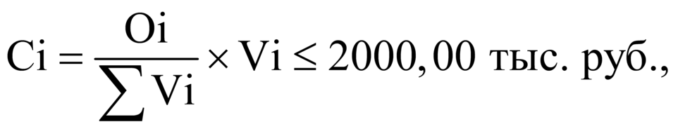

где Сi - размер субсидии одному муниципальному образованию;

Оi - объем бюджетных ассигнований, предусмотренных в областном бюджете на текущий финансовый год для предоставления субсидий местным бюджетам на софинансирование мероприятий муниципальных программ развития малого и среднего предпринимательства (далее - расходное обязательство);

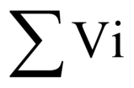 - суммарная потребность муниципальных образований на обеспечение расходного обязательства;

Vi - потребность одного муниципального образования на обеспечение расходного обязательства, определяемая по формуле:

Vi = Сс x Yi,

где Сс - размер денежных средств, предусмотренных в муниципальном бюджете на реализацию мероприятий программ развития малого и среднего предпринимательства;

Yi - предельный уровень софинансирования расходного обязательства муниципального образования в процентах, определяемый по формуле:

если уровень расчетной бюджетной обеспеченности больше 1:

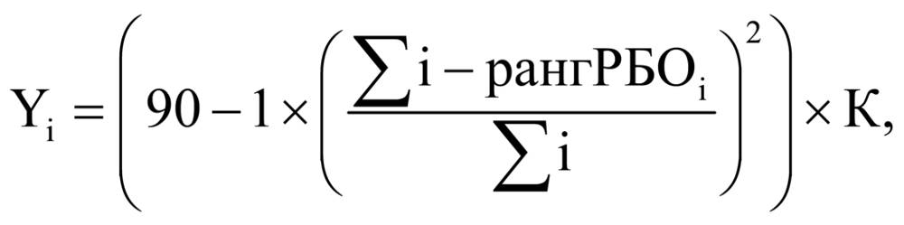

где 90 - расчетное значение предельного уровня софинансирования расходного обязательства муниципального образования из областного бюджета;

1 - корректирующий коэффициент, применяемый при расчете;

К - коэффициент уровня софинансирования расходного обязательства муниципального образования из областного бюджета, равный 1,0001;

рангРБОi - место муниципального образования Калужской области, определяемое министерством финансов Калужской области в зависимости от уровня расчетной бюджетной обеспеченности на текущий финансовый год и плановый период среди всех муниципальных образований, являющихся получателями соответствующей субсидии, рассчитанного в соответствии с [Законом Калужской области "О межбюджетных отношениях в Калужской области"](https://docs.cntd.ru/document/972212933#64U0IK);

 - количество муниципальных образований;

если уровень расчетной бюджетной обеспеченности меньше 1:

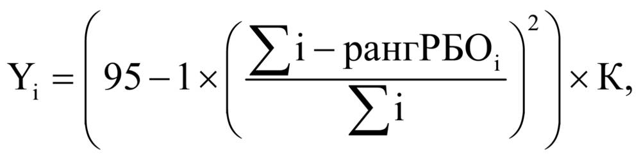

где 95 - расчетное значение предельного уровня софинансирования расходного обязательства муниципального образования из областного бюджета;

1 - корректирующий коэффициент, применяемый при расчете;

К - коэффициент уровня софинансирования расходного обязательства муниципального образования из областного бюджета, равный 0,9772;

рангРБОi - место муниципального образования Калужской области, определяемое министерством финансов Калужской области в зависимости от уровня расчетной бюджетной обеспеченности на текущий финансовый год и плановый период среди всех муниципальных образований, являющихся получателями соответствующей субсидии, рассчитанного в соответствии с [Законом Калужской области "О межбюджетных отношениях в Калужской области"](https://docs.cntd.ru/document/972212933#64U0IK);

 - количество муниципальных образований.

8. Министерство рассматривает документы, предусмотренные пунктом 6 порядка, в срок не позднее двадцати календарных дней со дня получения указанных документов.

9. Решение о предоставлении субсидии (об отказе в предоставлении субсидии) принимается министерством в срок не позднее пяти календарных дней со дня истечения срока, указанного в пункте 8 порядка.

10. Основаниями принятия министерством решения о предоставлении субсидии являются:

10.1. Соблюдение муниципальными образованиями условий предоставления субсидий, установленных в пункте 3 порядка.

10.2. Соответствие муниципального образования пункту 4 порядка.

10.3. Представление муниципальными образованиями документов в объеме, установленном пунктом 6 порядка.

11. Основаниями принятия министерством решения об отказе в предоставлении субсидии являются:

11.1. Несоблюдение муниципальными образованиями условий предоставления субсидий, установленных в пункте 3 порядка.

11.2. Несоответствие муниципального образования пункту 4 порядка.

11.3. Непредставление муниципальными образованиями документов в объеме, установленном пунктом 6 порядка.

12. О принятом в соответствии с пунктом 9 порядка решении муниципальные образования уведомляются в течение пяти календарных дней со дня принятия указанного решения путем направления министерством письменного уведомления о предоставлении субсидии (об отказе в предоставлении субсидии с указанием причины отказа).

13. Решение об отказе в предоставлении субсидий может быть обжаловано в соответствии с действующим законодательством Российской Федерации.

14. Распределение субсидий утверждается [Законом Калужской области "Об областном бюджете на 2025 год и на плановый период 2026 и 2027 годов"](https://docs.cntd.ru/document/407531066#64U0IK).

(в ред. [Постановления Правительства Калужской области от 21.02.2025 N 146](https://docs.cntd.ru/document/407672231#64U0IK))

15. В случае и порядке, предусмотренных [Законом Калужской области "О межбюджетных отношениях в Калужской области"](https://docs.cntd.ru/document/972212933#64U0IK), постановлением Правительства Калужской области могут быть внесены изменения в распределение объемов субсидий, указанных в пункте 14 порядка.

16. Соглашение о предоставлении субсидии разрабатывается министерством в соответствии с типовой формой соглашения, утвержденной министерством финансов Калужской области.

Соглашение о предоставлении субсидии заключается между министерством и уполномоченным органом муниципального образования.